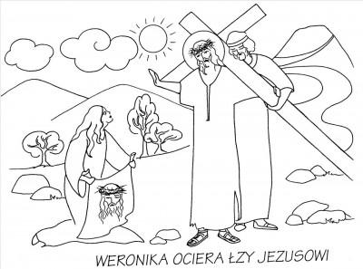
Proszę o wydrukowanie kolorowanki dla dziecka.
Chcę iść z Panem Jezusem drogą krzyżową jak Weronika i Szymon z Cyreny, który pomaga nieść krzyż Panu Jezusowi.
Poproś kogoś starszego, aby porozmawiał z Tobą, co to znaczy nieść "swój krzyż". Pokoloruj rysunek.
Niech Będzie pochwalony Jezus Chrystus.
Nie zapominaj o modlitwie! Mój kontakt andrzejwesol@vp.pl

